ФГБОУ ВО “Чувашский государственный университет им. И. Н. Ульянова” Факультет: ИВТ

Кафедра: Вычислительной техники

Предмет: Сети и телекоммуникации

Лабораторная работа 11

**Динамическая настройка сервера**

Выполнил: студент группы ИВТ-41-20

Галкин Дмитрий

Проверила: Путевская И.В.

Чебоксары 2023 г.

**Цель:** настройка динамического получения сетевых настроек (DHCP).

**Задача 1:** установить и настроить dhcp-сервер 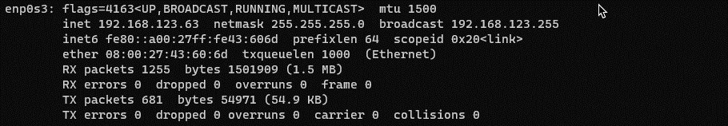 Установка



1. Настройка
   1. Указываем интерфейс сети, который будет слушать DHCP сервер



s 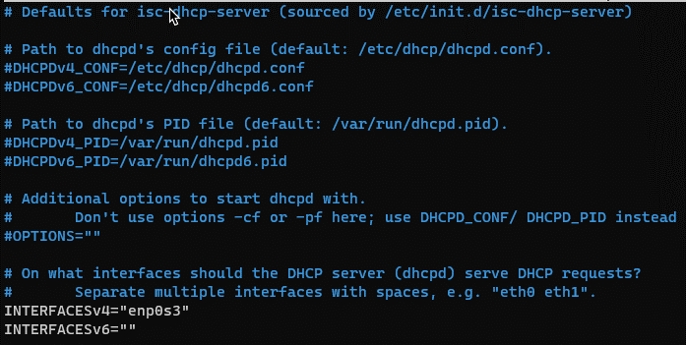

* 1. Настраиваем диапазон IP-адресов, которые будут выдаваться DHCP сервером



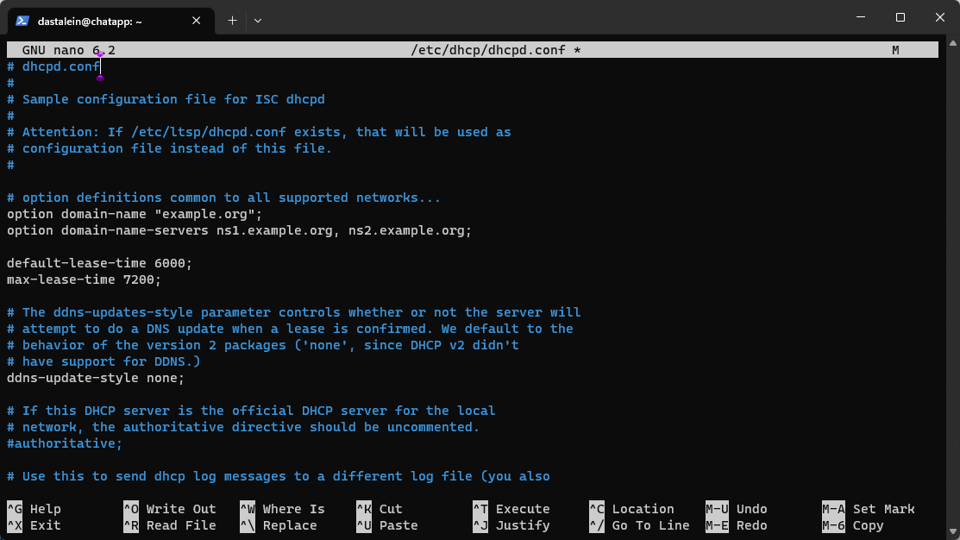

* 1. Время аренды ставим на 6000 секунд



**Задача 2:** настроить конфигурацию локальной сети: ip-диапазон, маска, шлюз, dns-сервер

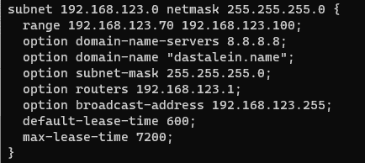

1. Настройка маски подсети - subnet
2. Настроим диапазон адресов - range
3. Настроим DNS-сервер (У Google публичный 8.8.8.8)
4. Настроим выдаваемую маску и подсеть – subnet-mask
5. Настройка доменного имени – domain-name
6. Настройка шлюза - routers

**Задача 3:** настроить на узлах dhcp-клиент

1. Настройка получение ip-адреса с 192.168.123.0

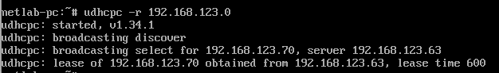

1. Проверка

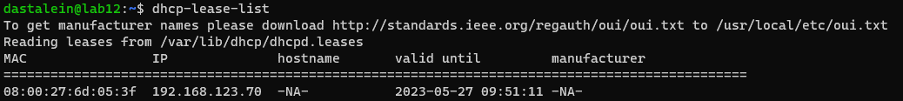

**Задача 4:** настроить службу времени (NTP)

1. Установка NTP-сервер





1. Настройка файла конфигурации

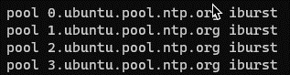

1. Перезапуск NTP

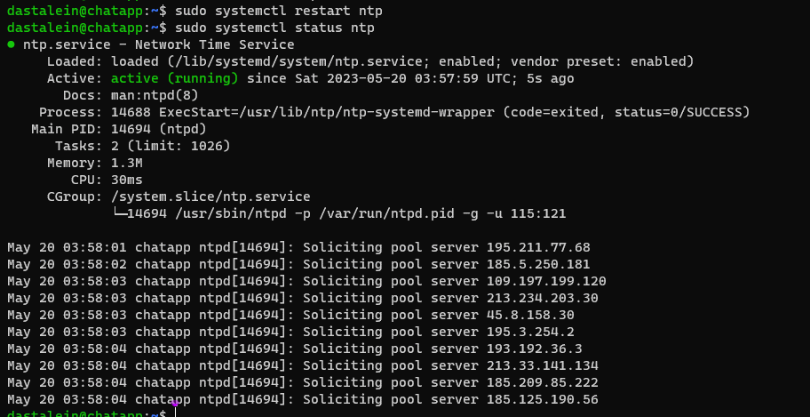

1. Проверка



**Задача 5:** настроить динамическую маршрутизацию

1. Настройка пути роутера R1 до R3

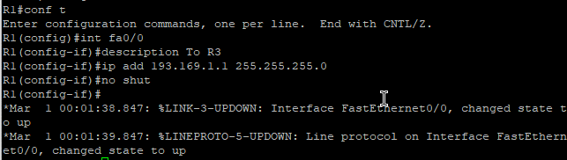

1. Настройка пути роутера R1 до Switch1

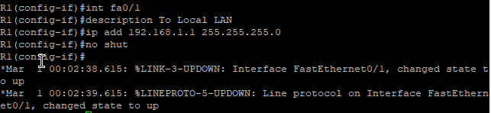

1. Результат R1

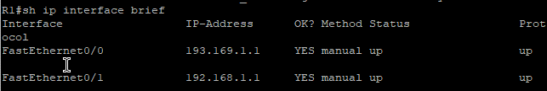

1. Настройка пути роутера R2 до R3

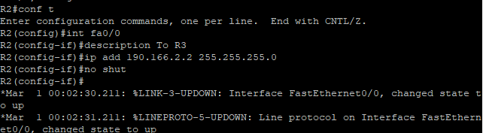

1. Настройка пути роуетра R2 до Switch 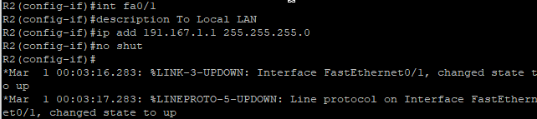
2. Результат R2

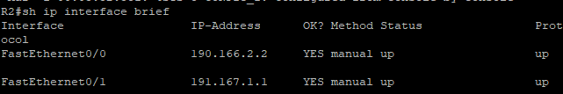

1. Настройка пути роутера R3 до R1

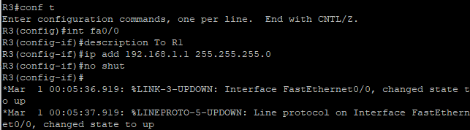

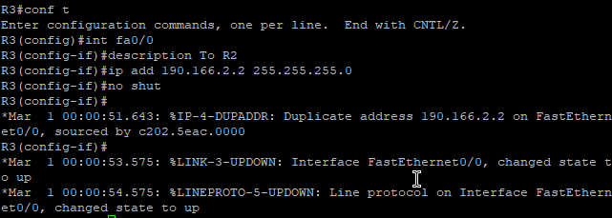

1. Настройка пути роутера R3 до R2

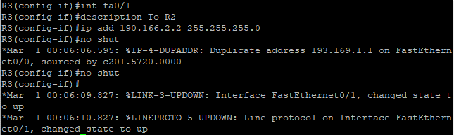

1. Результат R3

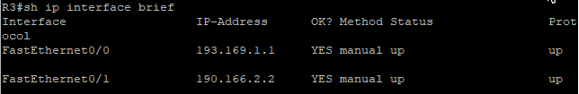

1. На PC1 пингуем роутер R1

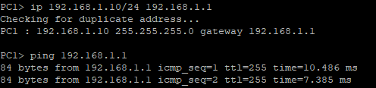

1. На PC2 пингуем R2

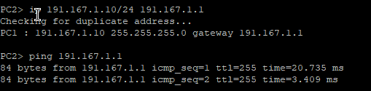

1. Проверка ping с PC2 до R1

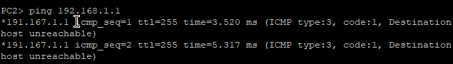

1. Проверка ping с PC1 до R2

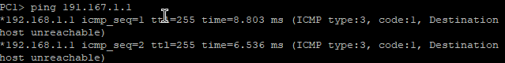

1. Вывод маршрутов R1

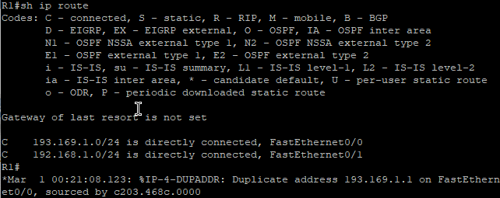

1. Вывод маршрутов R2

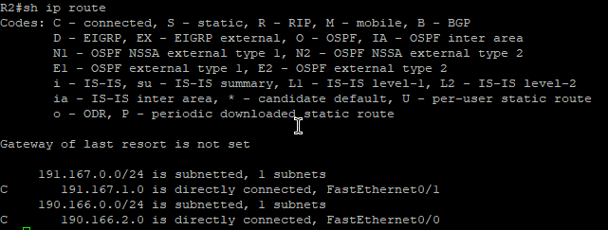

1. Вывод маршрутов R3

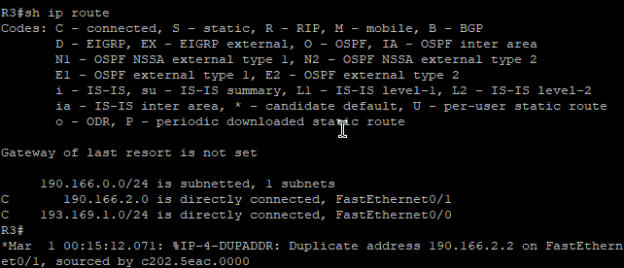

Заметим что роутеры R1 и R2 никак не связаны

1. В R1 объявим сеть в таблице маршрутов OSPF

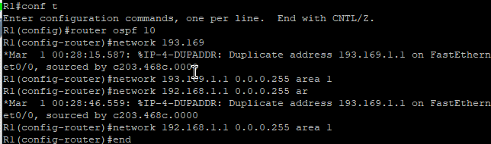

1. В R2 объявим сеть в таблице маршрутов OSPF

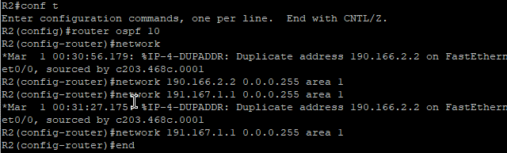

1. В R3 объявим сеть в таблице маршрутов OSPF

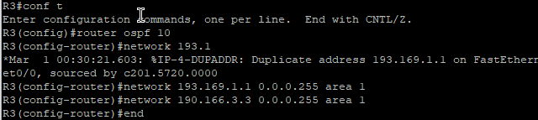

**Ответы на вопросы:**

1. Что нужно для получения настроек по dhcp-протоколу?

Для получения настроек сети по DHCP-протоколу вам понадобятся следующие компоненты:

* **DHCP-сервер:** Это устройство (обычно роутер или сервер), который распределяет настройки сети клиентам DHCP. DHCP-сервер настроен с пулом IP-адресов, который он может выдавать, а также с другими настройками сети, такими как DNS-серверы и шлюз по умолчанию.
* **DHCP-клиент:** Это устройство, которое получает настройки сети от DHCP-сервера. Это может быть любое устройство с поддержкой DHCP, например, компьютер, смартфон или принтер.
* **Сетевое подключение:** Оба устройства (DHCP-сервер и DHCP-клиент) должны быть подключены к одной и той же сети, чтобы они могли обмениваться сообщениями DHCP.

1. Как вручную запустить процесс получения сетевых настроек?

Ubuntu server:

sudo dhclient -r

sudo dhclient

1. Как настроить pxe?

* Создать файл конфигурации PXE
* Внести данные в конфигуруционный файл

1. Чем динамические маршруты отличаются от статических?

**Статическая маршрутизация:**

* Это когда администратор сети вручную создает правила маршрутизации и вносит их в таблицу маршрутизации каждого роутера. Этот процесс не адаптивен и не меняется автоматически, если топология сети изменится.
* Преимущества: простота управления, меньшая нагрузка на процессор роутера, безопасность (из-за контроля администратора).
* Недостатки: сложно масштабировать, неподходит для больших сетей, нет автоматической адаптации к изменениям в топологии сети.

**Динамическая маршрутизация:**

* Динамическая маршрутизация использует протоколы маршрутизации, чтобы роутеры автоматически обучались и адаптировались к изменениям в топологии сети. Это делает динамическую маршрутизацию более гибкой, особенно в больших и сложных сетях.
* Преимущества: легко масштабируется, автоматически адаптируется к изменениям в топологии сети.
* Недостатки: больше нагружает процессор роутера, потенциальные проблемы безопасности (если протоколы маршрутизации не настроены правильно), сложнее управление.